# 环境搭建

1. 使用ODBC需要用到UnixODBC，一般系统安装后会自动安装好
2. 在机器上安装ODBC驱动，如mysql驱动、mariadb驱动
3. 驱动tar.gz解压后拷贝到/usr/lib64目录下
4. 设置配置文件（执行odbcinst –j可以查看使用的配置文件路径）：

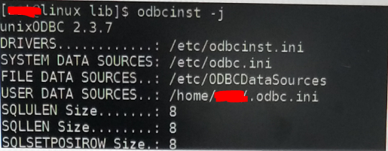

1. 设置odbcinst.ini

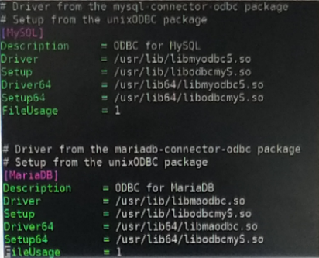

注：MySQL是驱动的名字，设置前面的驱动路径即可

1. 设置odbc.ini

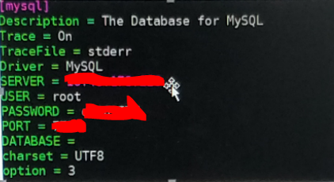

注：MySQL是数据源名字，填写该数据源对应的驱动名和服务器信息即可。

1. 设置好环境后，即可通过isql工具连接测试：

isql dsn

注：dsn是odbc.ini文件中设置的数据源名mysql或mariadb，可以同时安装多个驱动，对应不同名字的数据源即可。

1. 如果需要执行脚本，采用下面指令：

isql –v 可执行文件 *.sql test.txt

# 简介